Nadere regels Subsidie Circulaire Economie
Gedeputeerde Staten van Flevoland,

overwegende dat:

Provinciale Staten bij besluit van 14 december 2022 budget beschikbaar hebben gesteld voor het stimuleren van de Circulaire Economie in de provincie Flevoland;

Gedeputeerde staten hieraan uitvoering willen geven door het in het leven roepen van een subsidiemogelijkheid;

De Algemene Subsidieverordening Flevoland 2012 een procedureel kader geeft voor subsidiering van activiteiten die passen in het provinciaal beleid;

In deze Algemene Subsidieverordening Flevoland 2012 aan Gedeputeerde Staten de bevoegdheid is toegekend om Nadere regels vast te stellen die onder meer betrekking hebben op subsidiecriteria;

Het wenselijk is om voor het beschikbaar stellen van Subsidie Circulaire Economie 2023 deze Nadere regels vast te stellen.

Getoetst is of bij het in het leven roepen van de in deze nadere regels genoemde subsidiemogelijkheid sprake is van staatssteun;

Uit deze toets is gebleken dat deze subsidiemogelijkheid weliswaar aangemerkt wordt als staatssteun, maar dat deze gerechtvaardigd kan worden verstrekt onder toepassing van:

- Verordening (EU) nr. 712/2014 van de Commissie van 27 juni 2014 inzake de toepassing van de artikelen 107 en 108 van het Verdrag betreffende de werking van de Europese Unie op de-minimissteun in de visserij- en aquacultuursector, Pb L190/45 van 28 juni 2014;
Verordening (EU) nr. 1408/2013) van de Commissie van 18 december 2013 inzake de toepassing van de artikelen 107 en 108 van het Verdrag betreffende de werking van de Europese Unie op de-minimissteun in de landbouwsector, Pb L352/9 van 24 december 2013;
Verordening (EG) Nr.1407/2013 van de Commissie van 18 december 2013 inzake de toepassing van de artikelen 107 en 108 van het Verdrag betreffende de werking van de Europese Unie op de-minimissteun, Pb L352/1 van 24 december 2013.
Gelet op het bepaalde in artikel 2, tweede lid van de Algemene Subsidieverordening Flevoland 2012,

BESLUITEN:

De volgende Nadere regels vast te stellen:

Nadere regels Subsidie Circulaire Economie
Artikel 1. Begripsbepalingen
In deze regels wordt verstaan onder:
ASF 2012: De Algemene Subsidieverordening Flevoland 2012
Circulaire economie: economisch systeem van kringlopen waarin grondstoffen, onderdelen en producten hun waarde zo min mogelijk verliezen, hernieuwbare materialen worden gebruikt en systeemdenken centraal staat.
Circulair project – Groen: projecten gebaseerd op bio-grondstoffen.
Circulair project – Grijs: projecten gebaseerd op abiotische grondstoffen én alle projecten die niet over een grondstofstroom gaan.
De-minimisverordening: Europese regelgeving op basis waarvan overheden ondernemers mogen ondersteunen tot een bepaald maximumbedrag verspreid over drie belastingjaren. De Europese Commissie heeft bepaald dat steun tot dit maximumbedrag niet leidt tot verstoring van het handelsverkeer tussen de lidstaten. Voor verschillende sectoren gelden aparte regels.
Voor ondernemers, die actief zijn in de visserij- en aquacultuursector is het maximale steunbedrag vastgesteld op maximaal € 30.000 over een periode van drie belastingjaren (Verordening (EU) nr. 712/2014).
Voor ondernemers, die primair landbouwproducten (zover deze vallen onder de categorieën genoemd in bijlage 1 bij het Verdrag betreffende de Werking van de Europese Unie) produceren is het maximale steunbedrag vastgesteld op maximaal € 20.000 over een periode van drie belastingjaren (Verordening (EU) nr. 1408/2013).
Voor alle andere ondernemers is het maximale steunbedrag vastgesteld op € 200.000 over een periode van drie belastingjaren (Verordening (EU) nr. 1407/2013).
Externe deskundige: een onafhankelijke deskundige die op grond van opleiding en ervaring gekwalificeerd moet worden geacht om een opdracht uit te voeren in het kader van een op grond van deze regeling gesubsidieerde activiteit; De deskundige is onafhankelijk, zonder schijn van belangenverstrengeling met de subsidieaanvrager of de aangevraagde subsidiabele activiteit en staat ingeschreven in het handelsregister;
Hoofdaanvrager: in geval van een samenwerkingsverband de penvoerende partij, tevens de partij aan wie de subsidie -indien toegekend- wordt uitgekeerd;
Kennisinstelling – Een onder a, b, c, g of h van de bijlage van de Wet op het hoger onderwijs en wetenschappelijk onderzoek genoemde instelling voor hoger onderwijs.
Ondernemer: bij de Kamer van Koophandel als onderneming ingeschreven rechtsvorm die een economische activiteit uitoefent. Als één onderneming wordt beschouwd de groep of fiscale eenheid waartoe de aanvrager behoort.
Project: geheel van activiteiten rondom het onderwerp van de aanvraag in het kader van deze Subsidieregeling. Het gaat om eenmalige activiteiten met een duidelijk begin en eind.
Samenwerkingsverband: een samenwerking van partijen die gezamenlijk subsidie aanvragen voor een circulair project.
Stichting: bij de Kamer van Koophandel als stichting ingeschreven rechtsvorm.
Subsidieregeling: Nadere regels subsidie circulaire economie.
Subsidieplafond: het bedrag dat gedurende een bepaald tijdvak ten hoogste beschikbaar is voor de verstrekking van een subsidie op grond van deze subsidieregeling.
Artikel 2. Doel van de subsidie en van de subsidieregeling
Doel van de subsidie is het stimuleren van de circulaire economie in Flevoland.
Doel van de subsidieregeling is duidelijkheid te verschaffen aan de potentiële aanvragers over de voorwaarden.
Artikel 3. Reikwijdte
De subsidieregeling is van toepassing op subsidies die Gedeputeerde Staten kunnen verstrekken voor het stimuleren van de Circulaire Economie in de provincie Flevoland.
Artikel 4. Aanvrager
Subsidie op grond van deze subsidieregeling kan worden aangevraagd door ondernemers, kennisinstellingen en stichtingen.
Artikel 5. Subsidiabele activiteit
Het uitvoeren van een circulair project dat bijdraagt aan het doel van deze subsidieregeling.
Artikel 6. Hoogte van de subsidie
De subsidie voor een circulair project bedraagt ten hoogste 50% van de subsidiabele kosten.
Het subsidiebedrag bedraagt tenminste € 5.000 en maximaal € 20.000.
Artikel 7. Maximale aanspraak per aanvrager
Op grond van deze subsidieregeling kan een aanvrager, zoals benoemd in artikel 4, meerdere subsidieaanvragen indienen. Daarbij geldt dat per aanvrager in totaal niet meer subsidie kan worden aangevraagd dan het in artikel 6 genoemde maximale bedrag.
Artikel 8. Aanvraagperiode
Subsidieaanvragen kunnen gedurende het hele jaar worden ingediend, maar uiterlijk dertien weken voordat de activiteit plaatsvindt.
Artikel 9. Subsidiecriteria
De subsidie-aanvraag moet voldoen aan de volgende criteria:
Het circulair project dient te worden uitgevoerd in Flevoland;
De (hoofd)aanvrager heeft een vestiging in Flevoland en de bedrijfsactiviteiten die gerelateerd zijn aan deze subsidieregeling vinden hoofdzakelijk plaats in de provincie Flevoland. In geval van een samenwerkingsverband geldt dit voor ten minste één van de aanvragers.
Het circulair project draagt bij aan het doel van deze subsidieregeling;
Het circulair project:
Is voor Grijs in te delen op ten minste één van de treden op de R-ladder, van R1 tot en met R5 (bijlage I). R6 – het produceren van energie – wordt alleen toegestaan als dit een bijproduct betreft van overige subsidiabele activiteiten waarvoor subsidie wordt aangevraagd.
is voor Groen in te delen in de volgende 2 categorieën:
    - Groene grondstofstromen (niet zijnde voedsel – zie volgende categorie) die zoveel als mogelijk hoogwaardig worden ingezet of waaruit de inhoudsstoffen worden gewonnen.
De eventueel overgebleven reststromen worden zoveel als mogelijk ingezet als landbouwbodem-verbeteraar in Flevoland. Onder hoogwaardig wordt een energietoepassing niet toegestaan (tenzij de stroom echt niet anders kan worden gebruikt).
    - Voedsel-reststromen worden zoveel als mogelijk verwaard volgens de Ladder van Moerman (bijlage II). Hierbij is voor deze Subsidieregeling één afwijking opgenomen: voor composteren geldt dat de waardering hetzelfde is als de trede ‘Voedsel’ als het compost wordt ingezet voor landbouwbodemverbetering in Flevoland en daarmee bijdraagt aan (duurzame) voedselproductie en kringlooplandbouw.
bevindt zich, indien het een nieuwe ontwikkeling betreft, minimaal op TRL-niveau 4 (Technology Readiness Level - bijlage III).
Artikel 10. Subsidiabele kosten
Kosten die na de indiening van de aanvraag door de aanvrager daadwerkelijk zijn gemaakt en betaald, die ten laste van de aanvrager zijn gebleven en die proportioneel en redelijkerwijs noodzakelijk zijn voor de realisatie van het circulair project.
De kosten van de activiteiten van een ondernemer worden berekend door het aantal uren dat de direct bij de subsidiabele activiteiten betrokken personen ten behoeve van deze activiteiten hebben gemaakt te vermenigvuldigen met een vast uurtarief van € 60,- waarin zowel de directe loonkosten als de daaraan toegerekende indirecte kosten zijn begrepen.
De kosten van het gebruik van apparatuur, van verbruikte materialen, van derden en van hulpmiddelen indien deze in de administratie te onderscheiden zijn.
Artikel 11. Niet-subsidiabele kosten
Kosten zoals benoemd in artikel 6 van de ASF 2012.
Kosten die voortvloeien uit- dan wel te maken hebben met- de inzet van personele capaciteit van overheden.
Debetrente, financiële sancties, gerechtskosten en soortgelijke kosten.
Reis-en verblijfskosten, verzekeringen en consumpties.
Artikel 12. Subsidieverplichtingen
In aanvulling op de verplichtingen als bedoeld in de ASF 2012 geldt voor de subsidieontvanger de volgende aanvullende verplichtingen:
De uitvoering van het circulaire project moet binnen 3 maanden na de datum van de verleningsbeschikking worden gestart, maar niet later dan 29 december 2023.
Het circulaire project moet binnen 18 maanden na datum van de subsidieverlening zijn afgerond.
Artikel 13. Bij de aanvraag in te dienen gegevens
Een aanvraag wordt ingediend door middel van een door Gedeputeerde Staten ter beschikking gesteld online aanvraagformulier plus bijlagen.
Bijlagen:
Verklaring geen financiële moeilijkheden;
In geval van een samenwerkingsverband: welke partijen samenwerken, hun rol en financiële bijdrage aan het circulaire project, en wie als hoofdaanvrager fungeert;
Een kopie bankpas of bankafschrift met daarop vermeldt het zakelijk banknummer en de tenaamstelling van de (hoofd)aanvrager;
Een ingevulde en ondertekende de-minimisverklaring;
Een volledig ingevuld en ondertekend projectplan.
Artikel 14. Weigeringsgronden.
Een subsidieaanvraag wordt afgewezen wanneer:
de activiteiten waarvoor subsidie wordt gevraagd niet passen binnen het gestelde in deze subsidieregeling;
voor dezelfde activiteit reeds subsidie is verstrekt aan de aanvrager of een van de aanvragers in een samenwerkingsverband, op basis van deze subsidieregeling, dan wel andere bestaande regelingen;
het subsidieplafond is bereikt;
de aanvraag wordt ingediend anders dan door een ondernemer, stichting of kennisinstelling als omschreven in artikel 1;
met de uitvoering van het project al is gestart voordat het besluit op de aanvraag door de provincie is genomen;
ter zake van de subsidiabele kosten een verplichting is aangegaan vóór ontvangst van de aanvraag;
de aanvrager of één van de partners in de ketensamenwerking in financiële moeilijkheden verkeert;
uit de de-minimisverklaring blijkt dat de aangevraagde subsidie op grond van de voor de ondernemer geldende de-minimisverordening niet mag worden verstrekt.
Artikel 15. Subsidieplafond en verdeelcriteria
Het subsidieplafond voor Groene projecten bedraagt € 185.300 en voor Grijze projecten € 92.652.
Subsidie wordt verdeeld op volgorde van binnenkomst van de subsidieaanvragen.
Indien een subsidieaanvraag nog niet volledig is, geldt voor het bepalen van de onderlinge rangschikking voor de verdeling van de subsidie de dag en het tijdstip waarop de subsidieaanvraag volledig is, als moment van binnenkomst.
Voor zover door verstrekking van subsidie voor aanvragen, die op dezelfde dag zijn ontvangen, het subsidieplafond wordt overschreden vindt rangschikking van de op die dag binnengekomen volledige subsidieaanvragen plaats door middel van loting.
Artikel 16. Subsidievaststelling en betaling
Het besluit tot subsidievaststelling vindt plaats binnen 13 weken na ontvangst van een volledige aanvraag. De uitkering van subsidie vindt zo spoedig mogelijk plaats na de beschikking.
Uiterlijk 13 weken na beëindiging van het project dient de gereedmelding te worden ingediend via het loket van Horizon Flevoland, zie www.horizonflevoland.nl.
Bij de gereedmelding bedoeld in het vorige lid, dient in een kort verslag toegevoegd te worden een beschrijving van de resultaten.
De subsidieontvanger dient medewerking te verlenen aan een daartoe bevoegd persoon die in opdracht van de provincie Flevoland ter plaatse vaststelt of subsidiabele activiteiten daadwerkelijk zijn uitgevoerd.
Artikel 17. Hardheidsclausule
Gedeputeerde Staten kunnen, indien hiervoor naar hun oordeel dringende redenen zijn, gemotiveerd afwijken van het in deze regels gestelde.
Artikel 18. Evaluatie
Omdat dit een eenmalige regeling betreft kan door de provincie tussentijds een evaluatie worden uitgevoerd. De resultaten kunnen aanleiding geven tot wijziging van de subsidieregeling voor nieuwe aanvragen.
Artikel 19. Staatssteun
Subsidies in het kader van deze nadere regels zijn in beginsel staatssteun. De provincie Flevoland verleent deze steun met toepassing van hetgeen wat bepaald is in Verordening (EU) Nr. 1407/2013 van de Commissie van 18 december 2013 betreffende de toepassing van artikelen 107 en 108 van het Verdrag betreffende de werking van de Europese Unie op de-minimissteun (PbEU 2013 L352). Hierdoor classificeert verleende subsidie op basis van deze nadere regels als de-minimissteun.
Artikel 20. Citeertitel
Dit besluit kan worden aangehaald als nadere regels ‘Subsidie Circulaire Economie Flevoland 2023’.
Artikel 21 Inwerkingtreding en looptijd
Deze subsidieregeling treedt in werking na publicatie op www.overheid.nl en eindigen van rechtswege op 1 januari 2024.
Aldus vastgesteld in de vergadering van Gedeputeerde Staten van Flevoland van 6 juni 2023.

Gedeputeerde Staten van Flevoland,

de secretaris

de voorzitter

ARTIKELGEWIJZE TOELICHTING
Artikel 1 sub c
Externe deskundige: indien er een deskundige wordt ingeschakeld om de gesubsidieerde activiteit in opdracht van de aanvrager uit te voeren, dient deze deskundige op grond van opleiding en ervaring gekwalificeerd te zijn deze opdracht uit te voeren. Voor de beoordeling kan worden gekeken naar de ondernemingsactiviteiten van het bedrijf dat wordt ingehuurd en/of de aantoonbare kennis en ervaring van de persoon die de opdracht uitvoert.
De externe deskundige moet ingeschreven zijn bij het Handelsregister van de Kamer van Koophandel, of vergelijkbare handelsregisters in andere staten. Particulieren kunnen daarmee niet optreden als externe deskundige. Een kennisinstelling kan wel optreden als externe deskundige.
Een externe deskundige dient tevens onafhankelijk te zijn. Dit houdt in dat de externe deskundige onafhankelijk de gegeven opdracht uitvoert, waarbij er geen sprake is van enige vorm van belangenverstrengeling. Ook de schijn van belangenverstrengeling moet worden vermeden. In dit kader wordt onder andere in de volgende situaties geoordeeld dat er geen sprake is van onafhankelijkheid:

- de externe deskundige heeft een (financieel) belang in de rechtsvorm van de aanvrager;
- de aanvrager heeft een (financieel) belang in de onderneming van de externe deskundige;
- een bestuurder of directeur van de rechtsvorm van de aanvrager is ook bestuurder of directeur van de onderneming van de externe deskundige;
- de aanvrager heeft/runt met de deskundige samen een andere onderneming, zijn vennoten in die onderneming, zijn collega’s in een andere onderneming, zijn getrouwd/levenspartners en/of zijn tegelijkertijd in een andere setting gelijkwaardige zakenpartners;
- in het geval er sprake is van familierelaties in de eerste en tweede graad (ouder/kind broer/zuster) tussen de aanvrager en de externe partij.
Deze opsomming is niet limitatief.

Artikel 1 sub e
de-minimis steun: hiermee wordt bekeken of de aanvrager niet al te veel subsidie ontvangen heeft. Een de-minimisverklaring laat zien dat het aangevraagde subsidiebedrag geheel of gedeeltelijk kan worden verleend zonder dat er sprake zal zijn van een overtreding van de geldende voorschriften van de Europese Unie ter zake van de verstrekking van overheidssteun.

Artikel 10 lid 1
Met dit criterium wordt voorgeschreven dat de kosten voor het realiseren van de activiteit waarvoor subsidie is aangevraagd door de rechtsvorm van de aanvrager moeten worden gemaakt en betaald. Dit betekent dat de facturen die verband houden met het realiseren van de voornoemde activiteit in rekening zijn of worden gebracht bij de rechtsvorm van de aanvrager alsmede dat laatstgenoemde deze betaalt.

Artikel 14 lid 6
De aanvraag moet zijn ontvangen vóórdat verplichtingen zijn aangegaan ter zake van de subsidiabele kosten van de activiteit waarvoor subsidie wordt aangevraagd. Dit is bepaald om de stimulerende werking van de regeling te waarborgen.
Onder het aangaan van een verplichting wordt bijvoorbeeld verstaan het voor akkoord ondertekenen van een offerte van een externe deskundige of het inschrijven voor een cursus of training (ongeacht of dit schriftelijk, online of mondeling plaatsvindt). Hierbij maakt het geen verschil of de verplichting is aangegaan door de vertegenwoordigingsbevoegde persoon van de rechtsvorm van de aanvrager, door haar medewerker(s) en/of werknemer(s), of door een eigenaar van de rechtsvorm van de aanvrager.
Indien bij de aanvraag een factuur is gevoegd, dan wordt ervan uitgegaan dat er te vroeg een verplichting is aangegaan.

Indien een verplichting is aangegaan vóór ontvangst van de aanvraag wordt géén subsidie verleend.

In het geval dat er voor een deel van de begrote kosten van de te subsidiëren activiteit een verplichting is aangegaan vóór ontvangst van de aanvraag, wordt de gehele aanvraag geweigerd.

Toelichting Subsidieregeling Circulaire Economie - provincie Flevoland

1. Algemeen

Het kabinet wil in Nederland uiterlijk in 2050 een volledig circulaire economie tot stand brengen. Daarbij heeft het kabinet de ambitie om in 2030 een (tussen)doel te realiseren van een economie met 50% minder gebruik van primaire abiotische grondstoffen (mineraal, fossiel en metalen). Meer informatie van de Rijksoverheid is hier te vinden: https://www.rijksoverheid.nl/onderwerpen/circulaire-economie

In een circulaire economie worden grondstoffen efficiënt ingezet en hergebruikt, zonder schadelijke emissies naar het milieu. Voor zover er nieuwe grondstoffen nodig zijn, worden deze op duurzame wijze gewonnen en wordt verdere aantasting van de sociale en fysieke leefomgeving en de gezondheid voorkomen. Producten en materialen worden zo ontworpen dat ze kunnen worden hergebruikt met zo min mogelijk waardeverlies en zonder schadelijke emissies naar het milieu.

1. Doel van de regeling
Met deze subsidieregeling wil de provincie Flevoland een bijdrage leveren aan het versnellen en versterken van de circulaire economie in Flevoland.

2. Hoofdlijnen van de regeling:
Deze subsidieregeling geeft een kader voor het verstrekken van subsidies ter bevordering van de totstandkoming van circulaire oplossingen. Dat zijn oplossingen voor producten, processen, diensten en businessmodellen waarbij er weinig/geen afval (meer) ontstaat en/of grondstoffen langer en steeds opnieuw gebruikt worden. Hiermee wordt op nieuwe grondstoffen bespaard en de CO2-uitstoot verminderd. Ook wordt gestreefd naar het zo hoogwaardig mogelijk inzetten van de stromen en/of het voorkomen van verspilling.

3. Administratieve lasten en risicoanalyse
De administratieve lasten van de aanvragers van subsidie bestaan uit het kennisnemen van de regeling, het doen van de aanvraag en de overige verplichtingen die voortvloeien uit de regeling voor ontvangers van subsidie.

4. Nadere toelichting Groene en Grijze projecten
Provincie Flevoland wil, naast het stimuleren van circulaire economie in de provincie, ook leren van de resultaten van deze regeling:
- welke sectoren en organisaties hebben (het meeste) behoefte aan een dergelijk regeling,
- met welk type projecten, en
- met welke vraagstukken.
Het is daarom van belang dat een zo breed mogelijke doelgroep gebruik maakt van deze regeling. Daarom zijn twee subsidieplafonds opgenomen, één voor Groene en één voor Grijze projecten (Artikel 1 Begripsbepalingen). Door tussentijdse evaluatie kan desgewenst worden bijgestuurd in onder andere de verdeling van de plafonds.

BIJLAGE I, R-ladder voor Grijze projecten

In onderstaand schema wordt de mate van circulariteit modelmatig weergegeven. Het is de bedoeling dat de aanvrager de activiteiten waarvoor subsidie wordt aangevraagd zo goed mogelijk positioneert in dit model. De positie in het schema heeft géén invloed op de hoogte van de subsidie; het is wel een voorwaarde dat de activiteiten in het schema te positioneren zijn.
Met de R-ladder wordt in een selectie van woorden die beginnen met de letter R aangeven welke strategie voor het gebruik van grondstoffen als het meest hoogwaardig wordt aangemerkt. Er worden niet altijd precies dezelfde woorden gebruikt. Ten behoeve van deze regeling wordt gebruik gemaakt van de R-ladder in onderstaand schema.

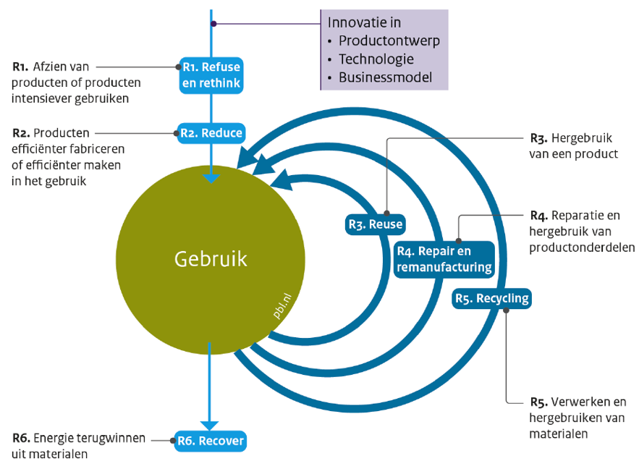
Figuur 1, R-ladder met strategieën van circulariteit (PBL, 2019)

Toelichting
R1 is de hoogste trede op de CE-ladder, R5 de laagste waarvoor subsidie mag worden aangevraagd:
- R1 = Refuse en Rethink: in de vroegste fase wordt overwogen of een beoogd product überhaupt wel nodig is dan wel volledig kan worden heroverwogen zodanig dat het leidt tot grondstof- besparende maatregelen. Van-product-naar-dienst valt hieronder, net als van lineair naar circulair product, dienst, proces of model.
- R2 = Reduce: hetzelfde product kan worden gerealiseerd met minder grondstoffen
- R3 = Reuse: het product wordt op hetzelfde niveau hergebruikt, bijvoorbeeld door herdistributie (gebruik elders)
- R4 = Repair: levensduurverlenging van het product door reparatie
- R5 = Recycle: materialen worden hergebruikt
Meer gedetailleerde informatie: https://www.pbl.nl/sites/default/files/downloads/pbl-2019-achtergrondrapport-bij-circulaire-economie-in-kaart-3403_1.pdf

BIJLAGE II, Ladder van Moerman

De Ladder van Moerman is een model dat laat zien hoe voedsel/grondstoffen zo hoogwaardig mogelijk gebruikt kunnen worden. Het voorkomen van verspilling is de meest wenselijke situatie, en als dat niet mogelijk is het verwerken tot nieuwe grondstoffen voor veevoer of hoogwaardige materialen. Recycling, composteren of verbranden van voedsel zijn de minst wenselijke opties.

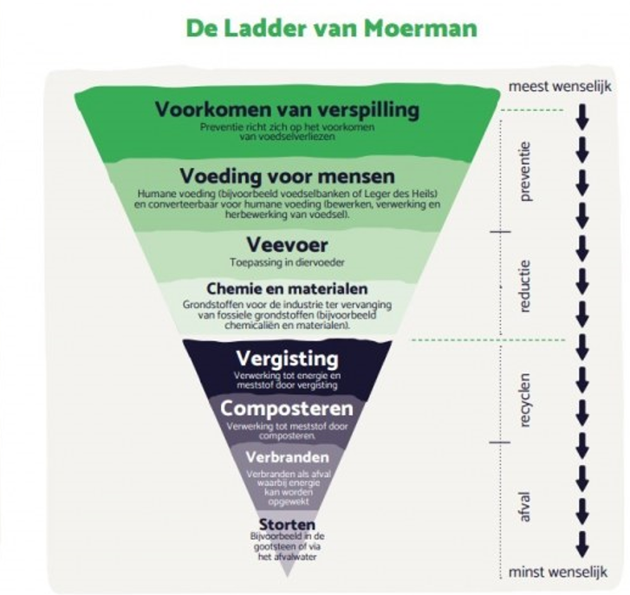
Figuur 2, Ladder van Moerman

Bron: ladder van moerman Archieven - Samen Tegen Voedselverspillinghttps://foodinnovationacademy.nl/beperk-voedselverspilling-doet-u-mee/ladder-van-moerman-nederlandvoedselland-22jun2018

BIJLAGE III, Indeling naar TRL-niveau

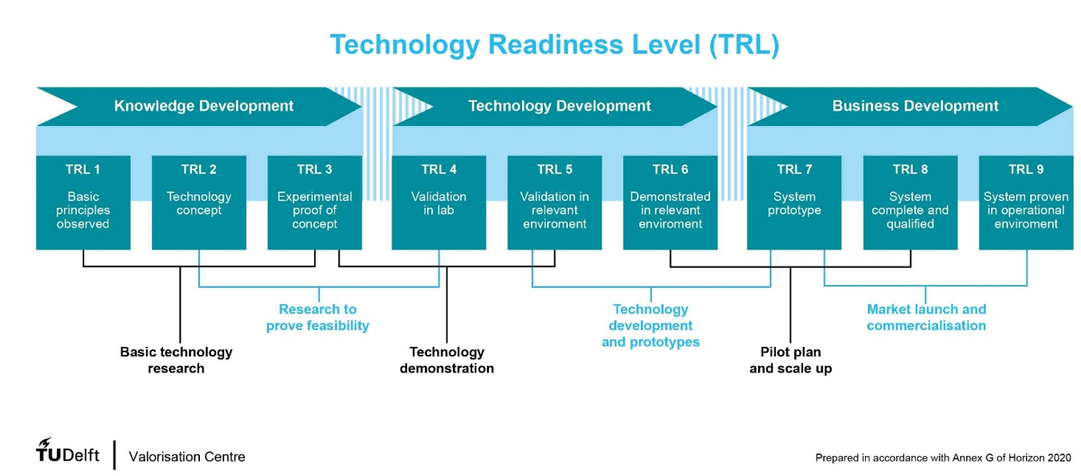
Figuur 3, Indeling naar TRL-niveau, Technology Readiness Level

Bron: Making Antibiotics (tudelft.nl)

